Tiszavasvári Város Önkormányzata
Képviselő-testülete
306/2017. (XII.21.) Kt. számú
határozata

Az SZGYF által biztosított élelmiszersegély osztásra vonatkozó együttműködési megállapodásról

Tiszavasvári Város Önkormányzata Képviselő-testülete szóló „Az SZGYF által biztosított élelmiszersegély osztásra vonatkozó együttműködési megállapodásról” szóló előterjesztést megtárgyalta és az alábbi döntést hozza:

I. A Szociális és Gyermekvédelmi Főigazgatóság kezdeményezésére a Rászoruló Személyeket Támogató Operatív Program (RSZTOP) RSZTOP-1.1.1-16-2016-00001kiemelt európai uniós projekt megvalósítására, az SZGYF által megvalósítani kívánt élelmiszersegély osztásra vonatkozó együttműködési megállapodást a jelen határozat 1. mellékletét képező tartalommal elfogadja.

II. 1. Felhatalmazza a polgármestert a szerződés aláírására.
II.2. Felkéri Nácsáné dr. Kalán Eszter a szerződés aláírására.
II.3. Felkéri a polgármestert, hogy az együttműködési megállapodást továbbítsa a Szociális és Gyermekvédelmi Főigazgatóság felé.

Határidő: azonnal Felelős: Dr. Fülöp Erik
polgármester

Dr. Fülöp Erik Badics Ildikó
polgármester jegyző

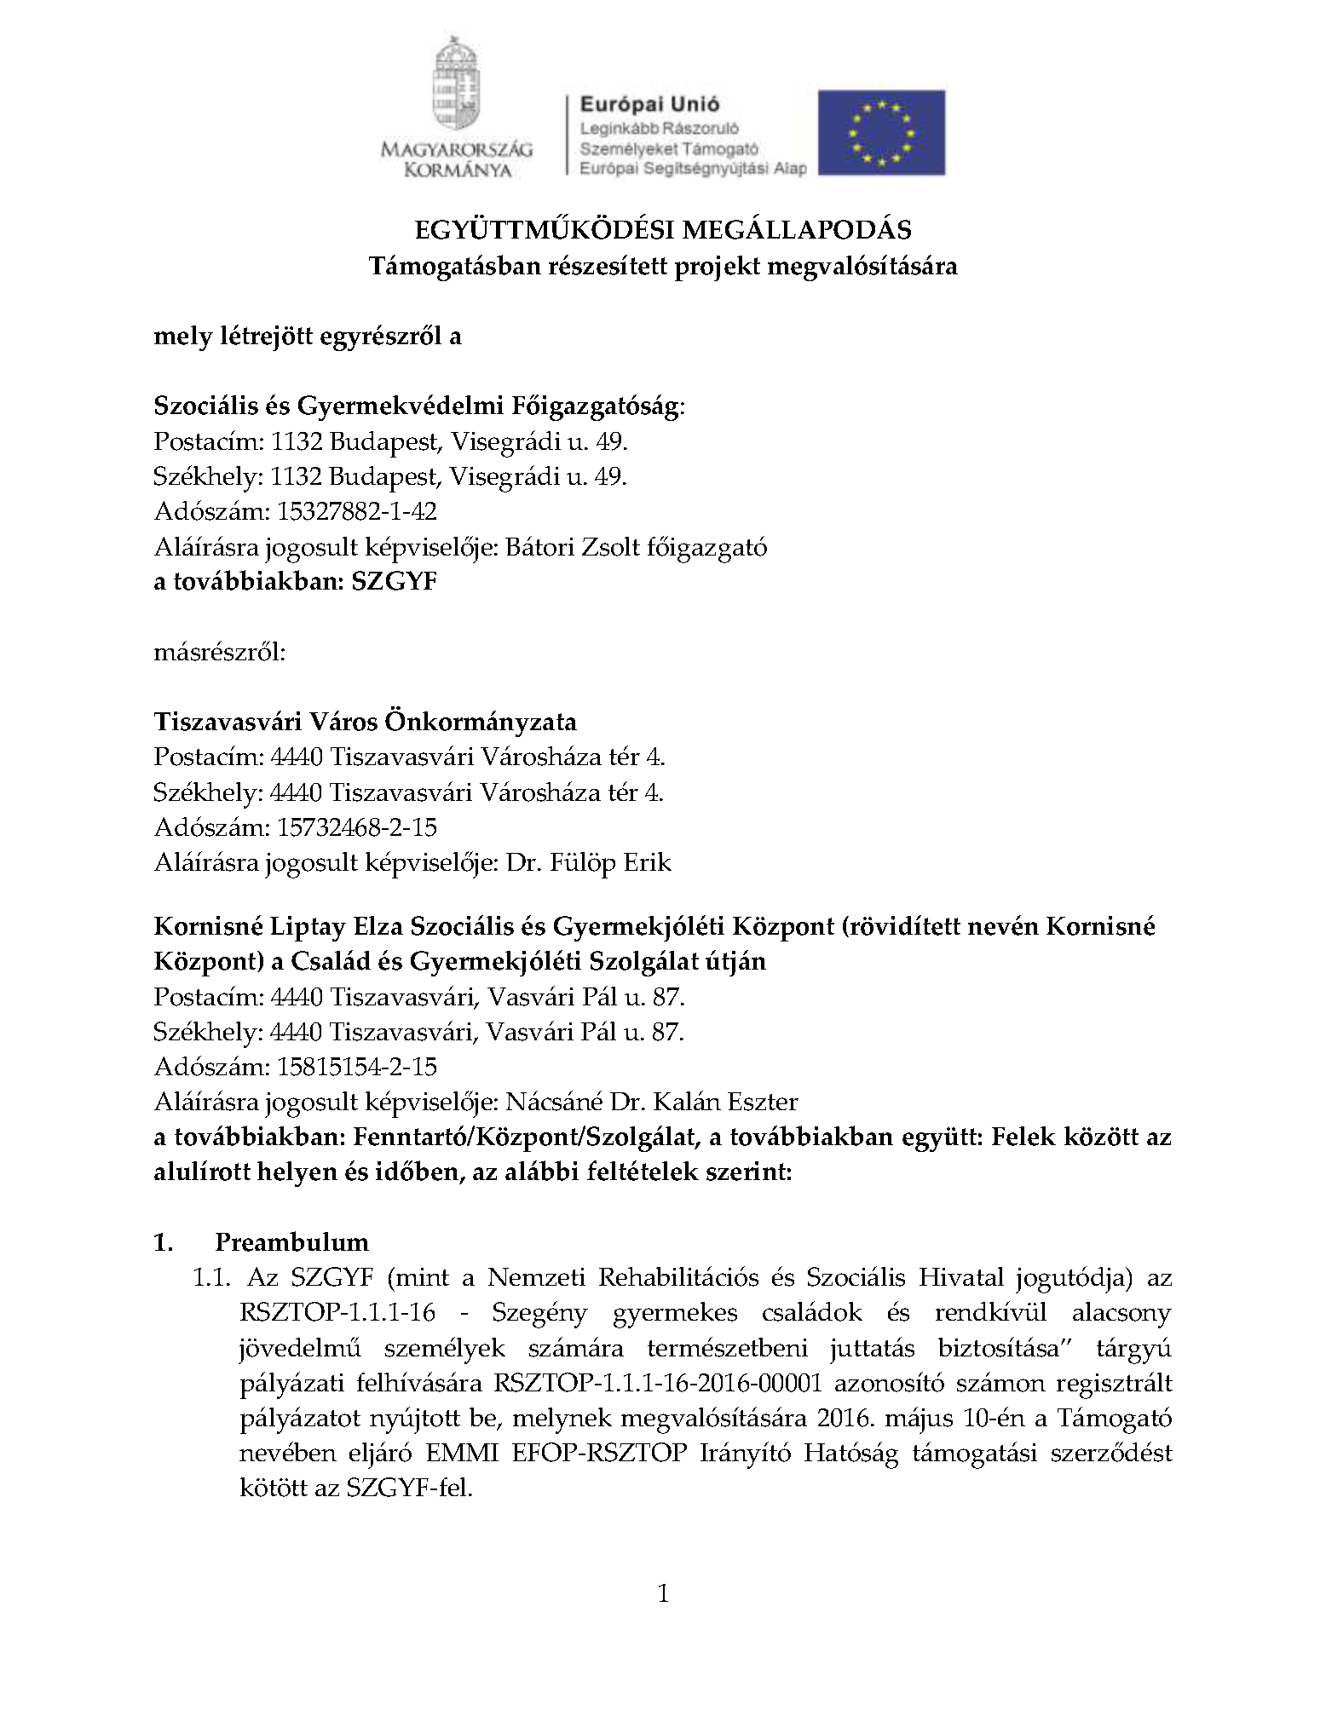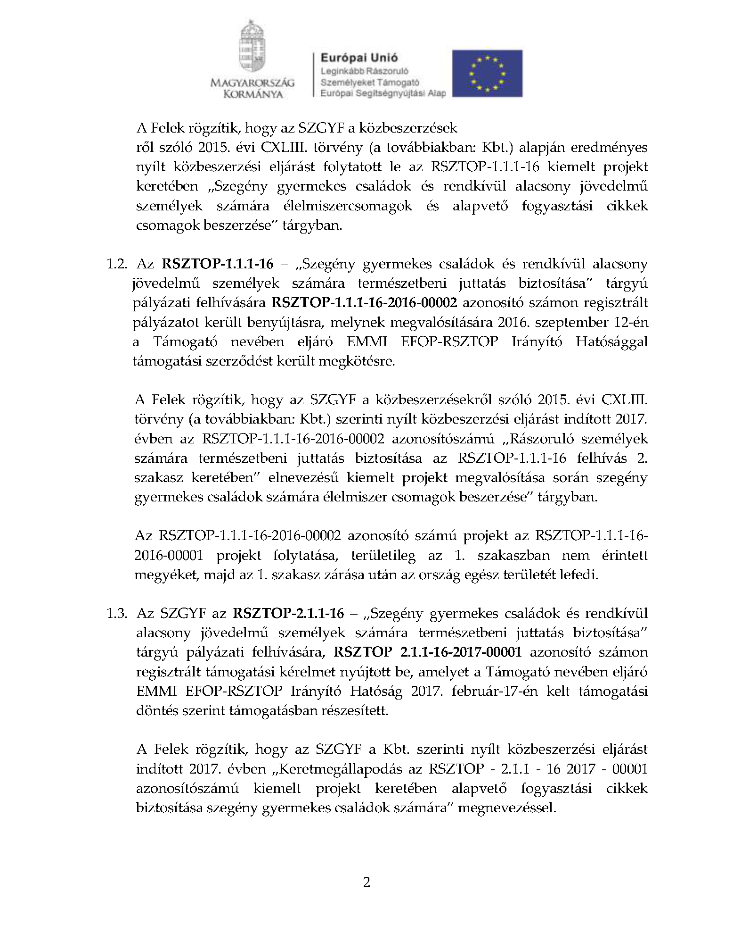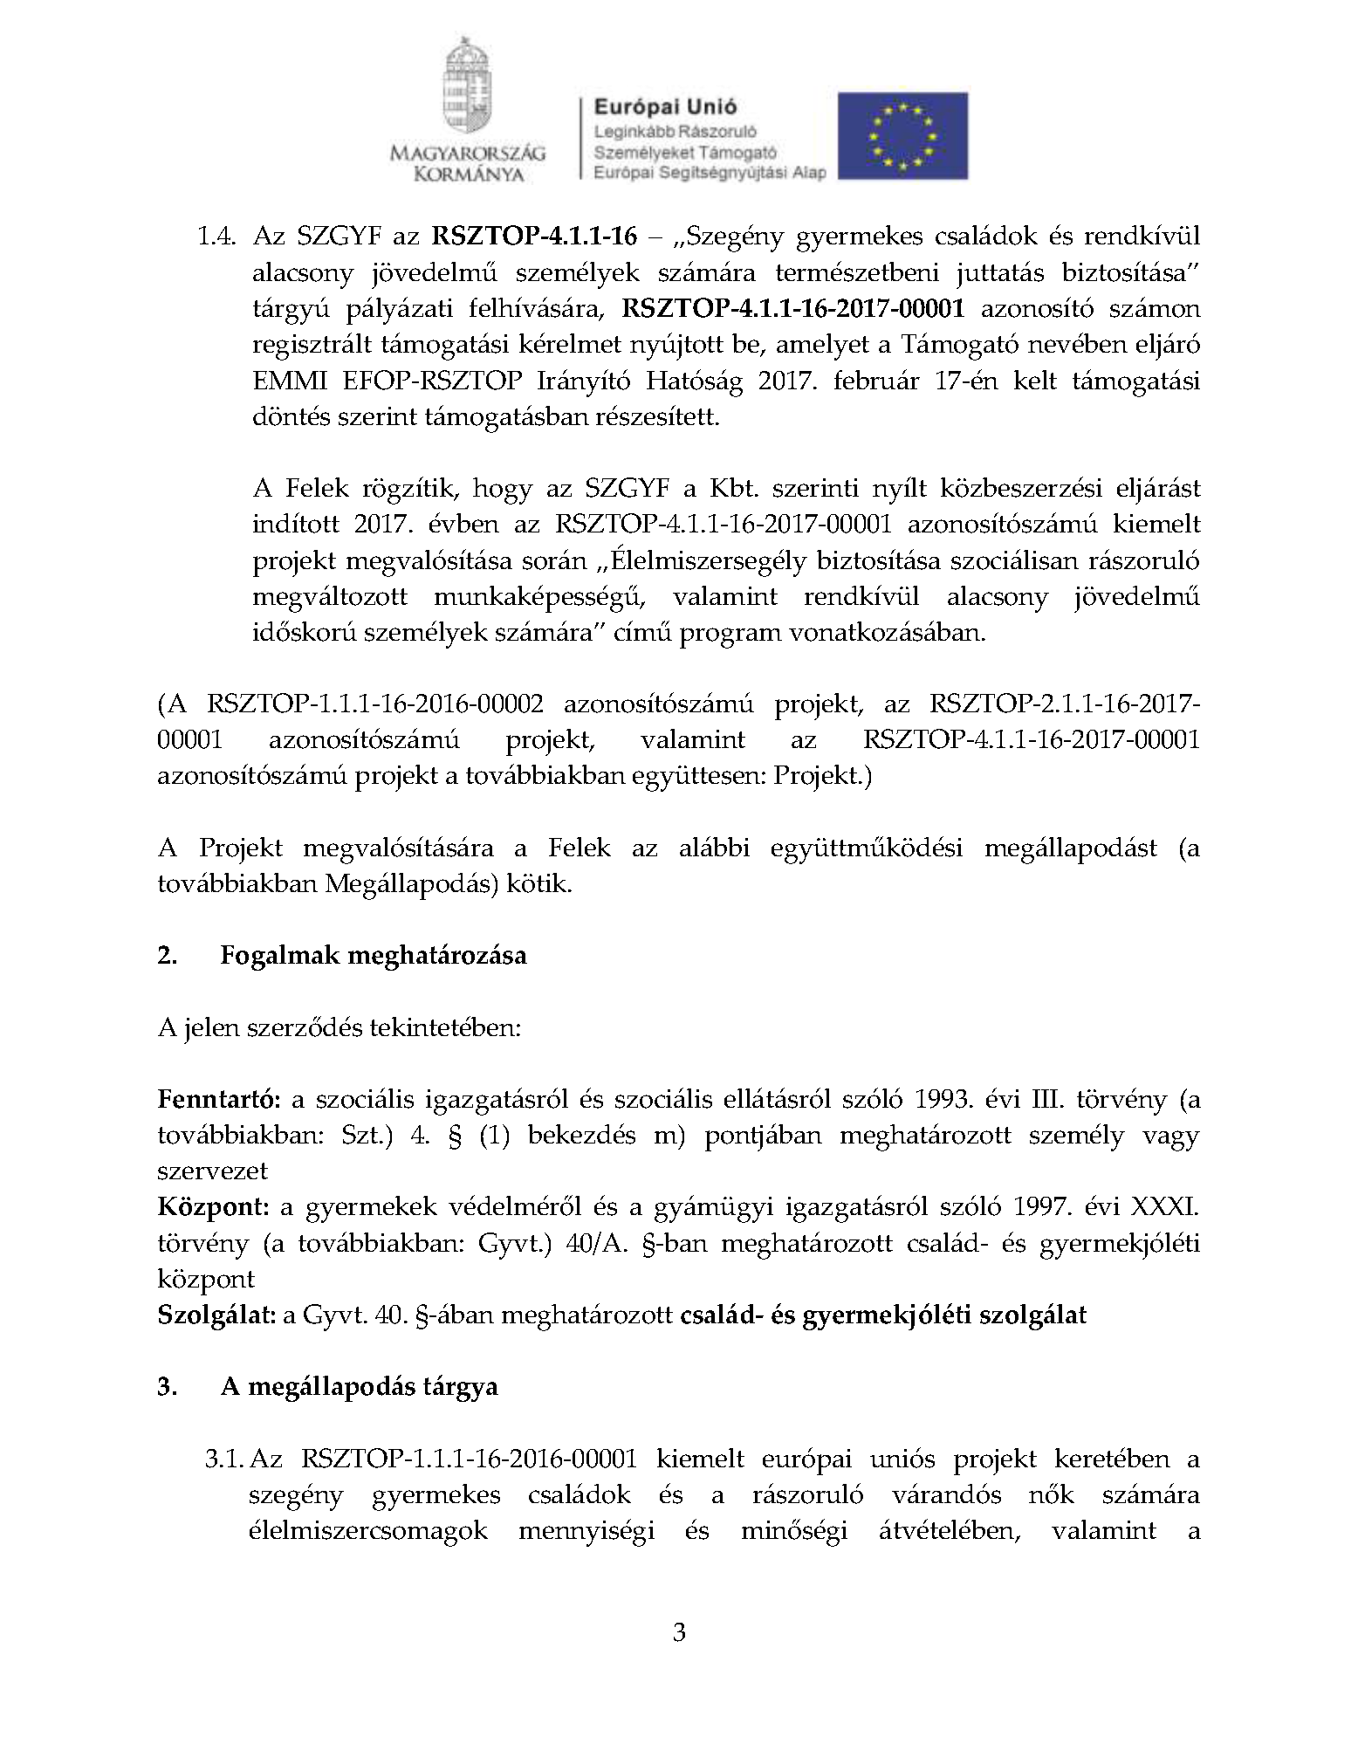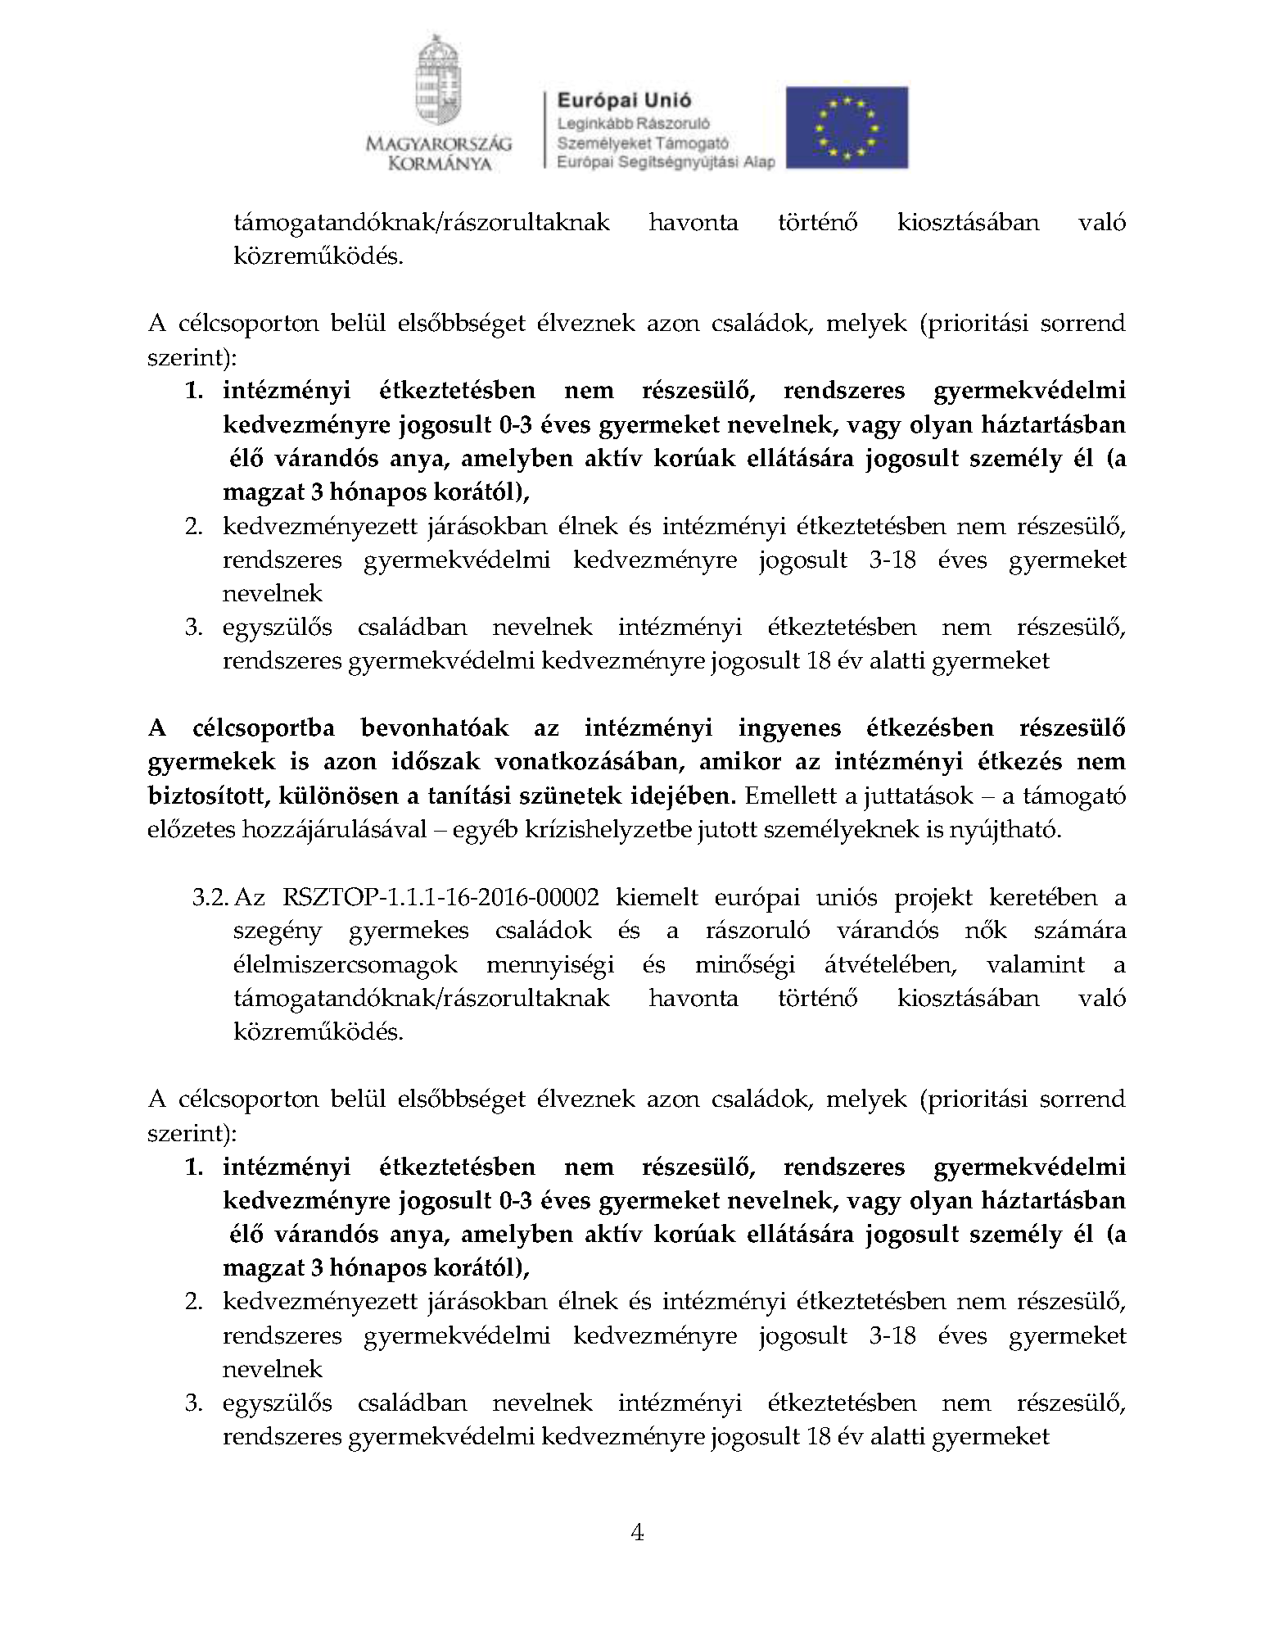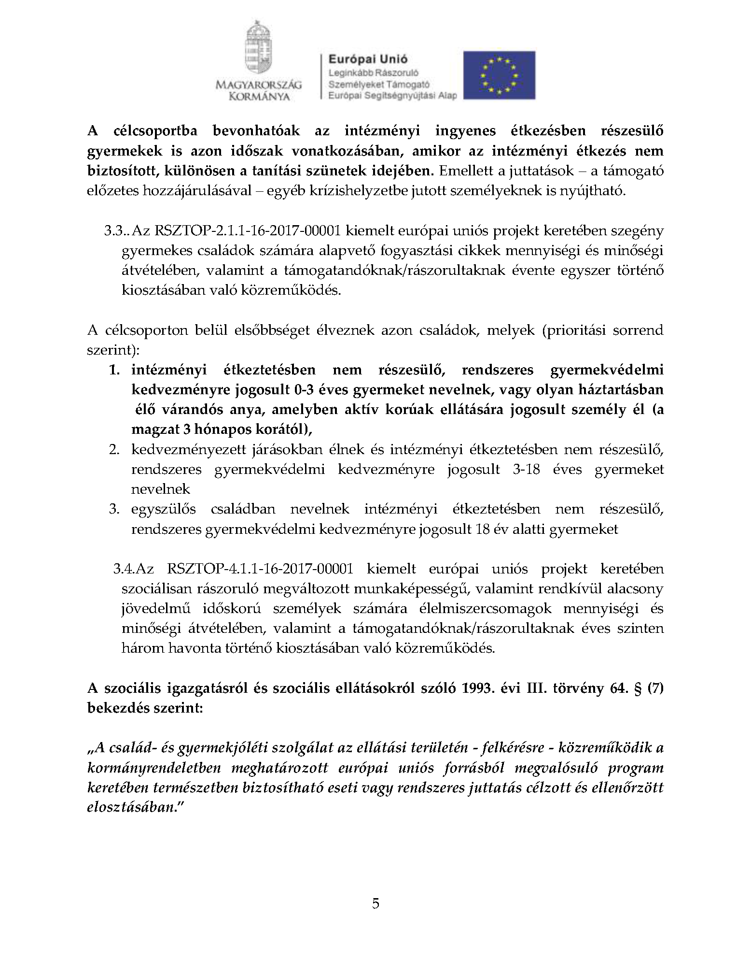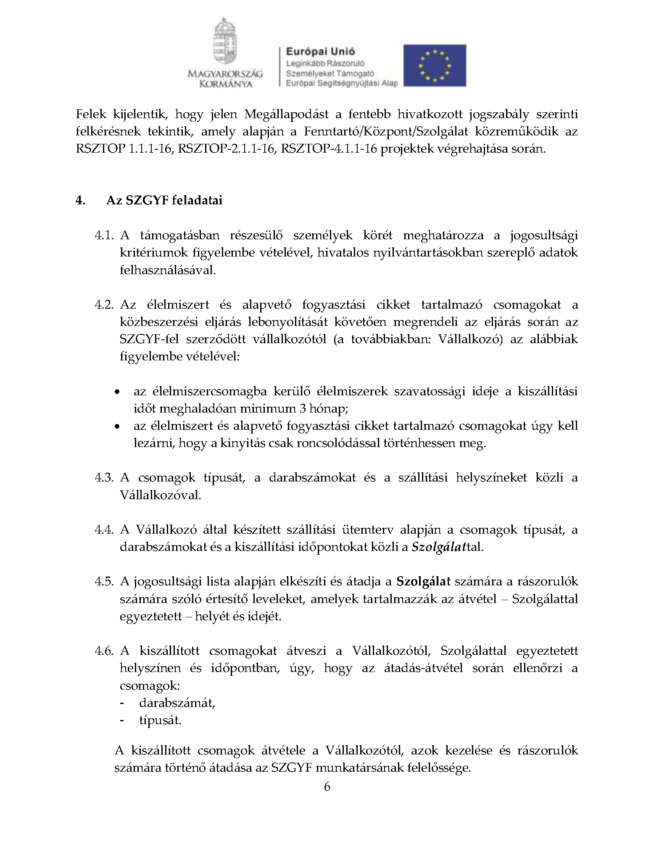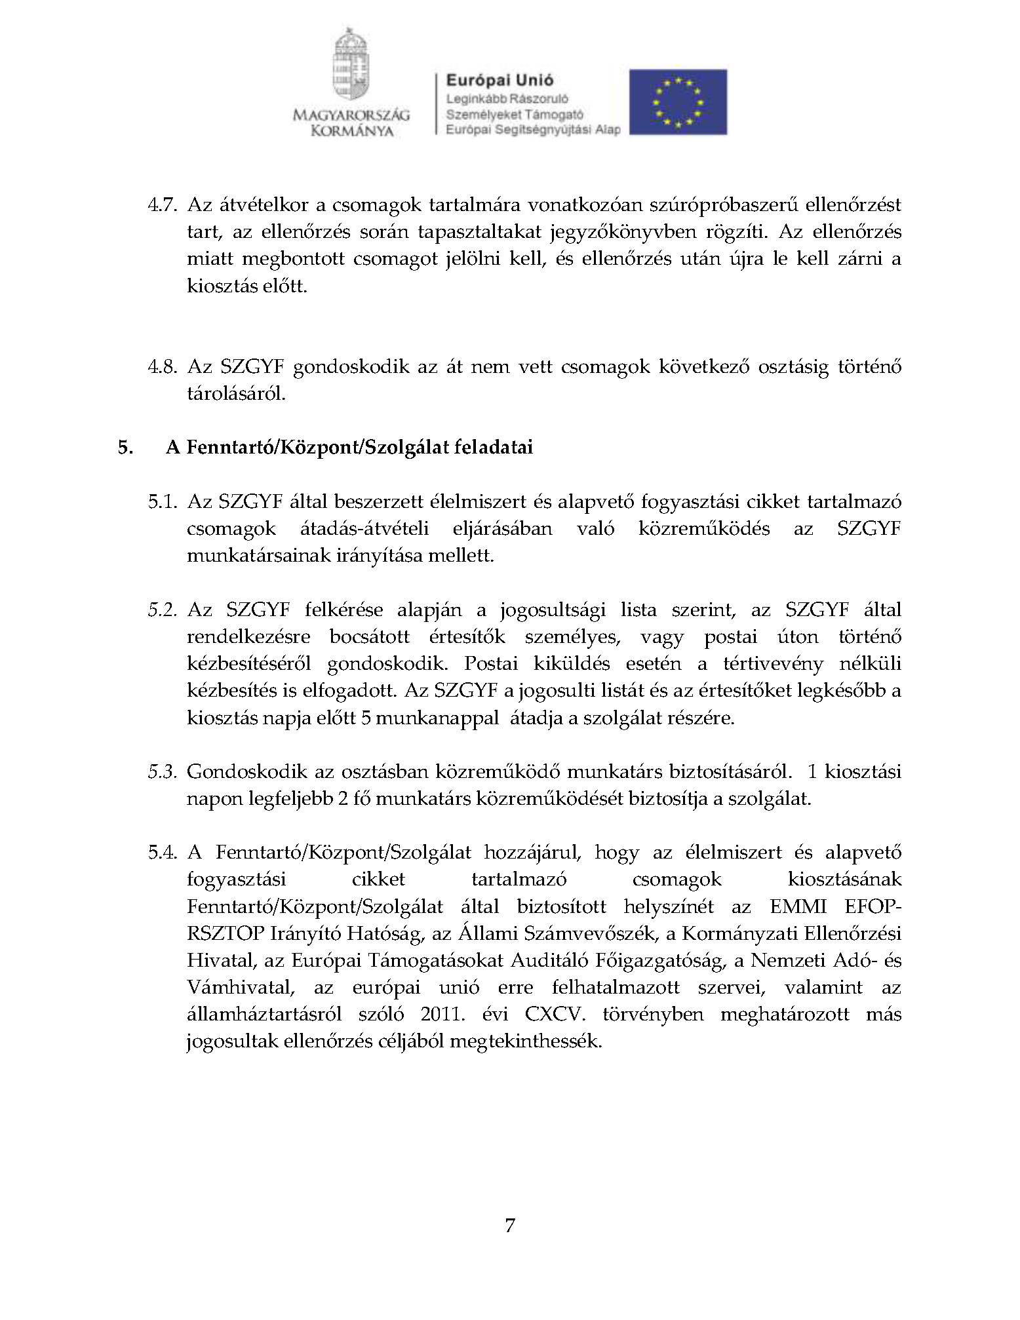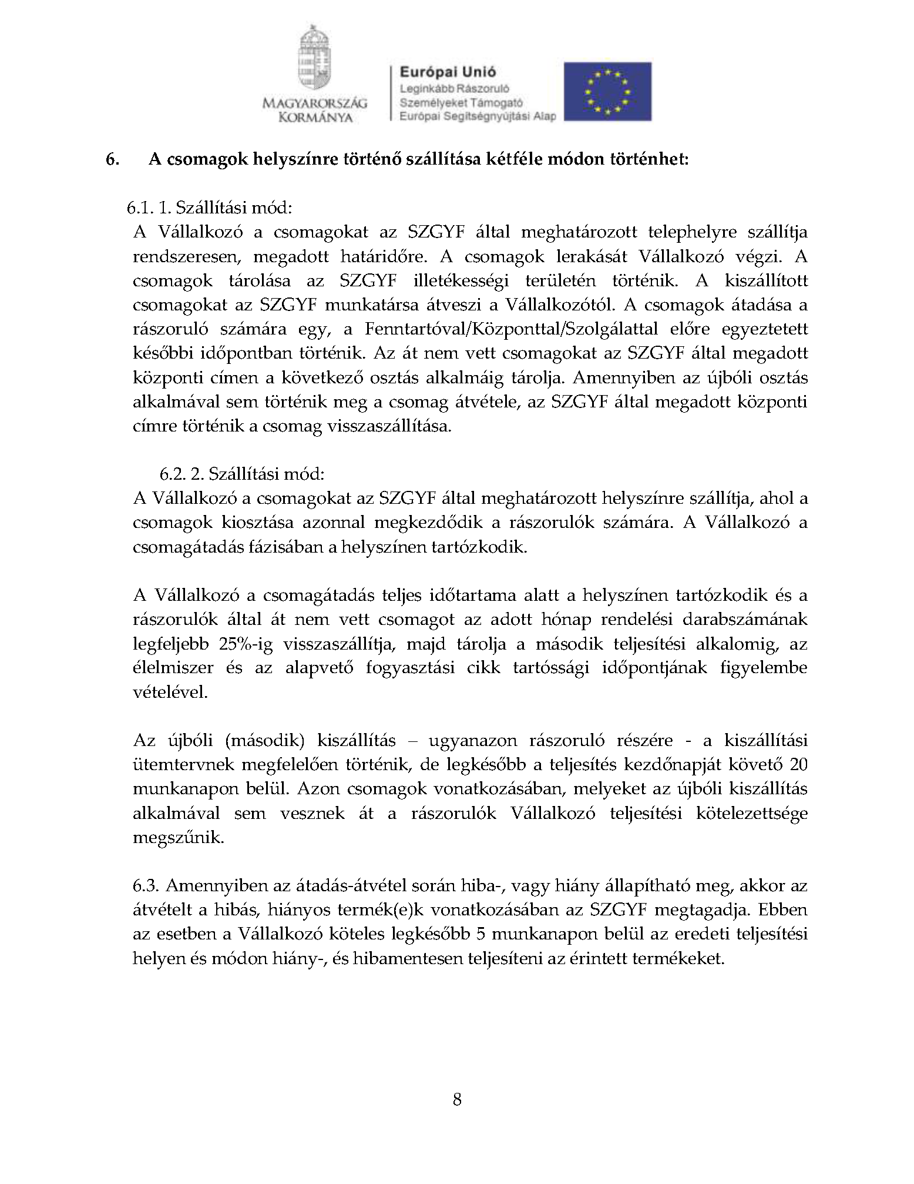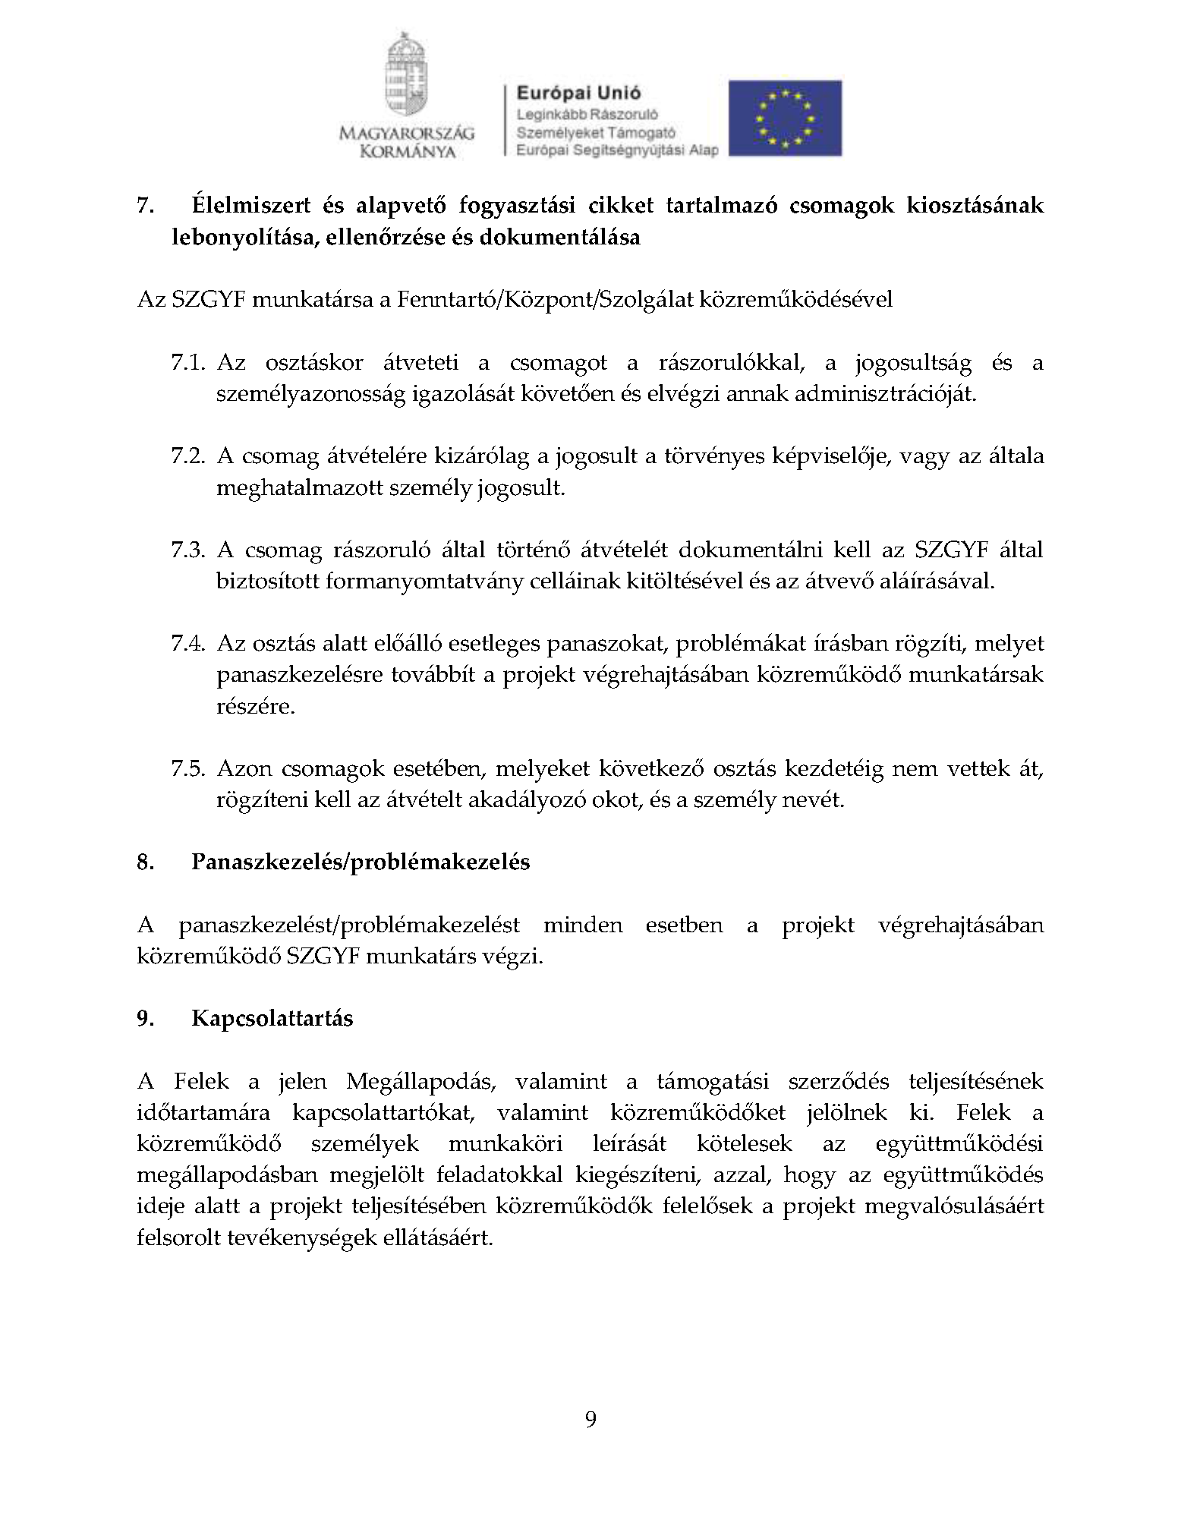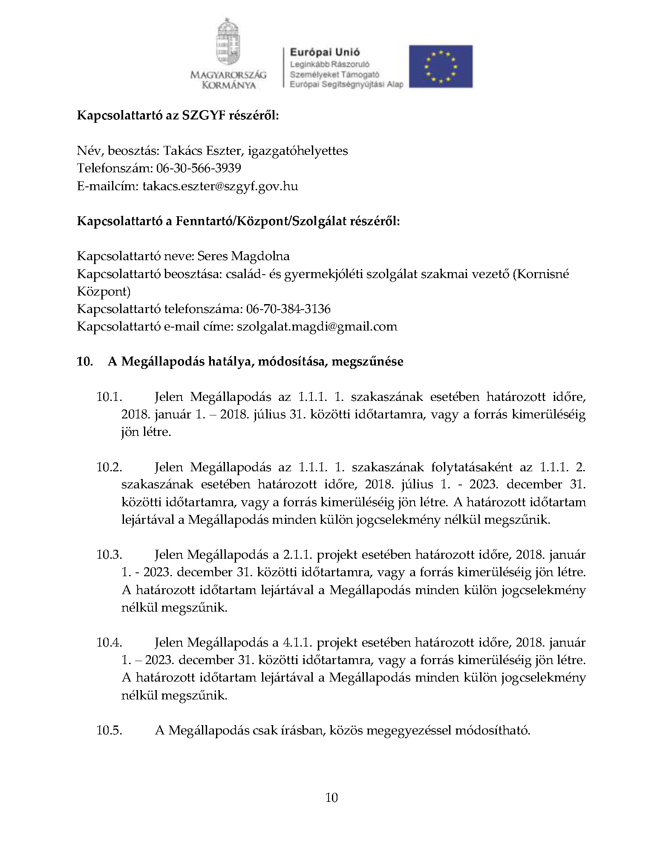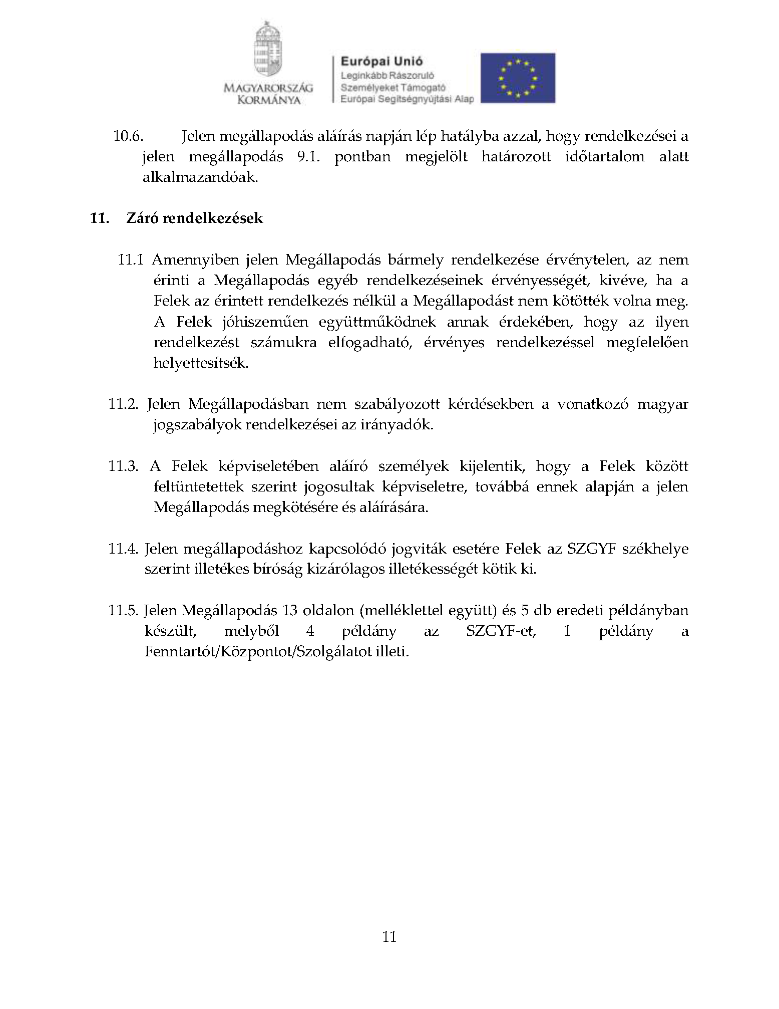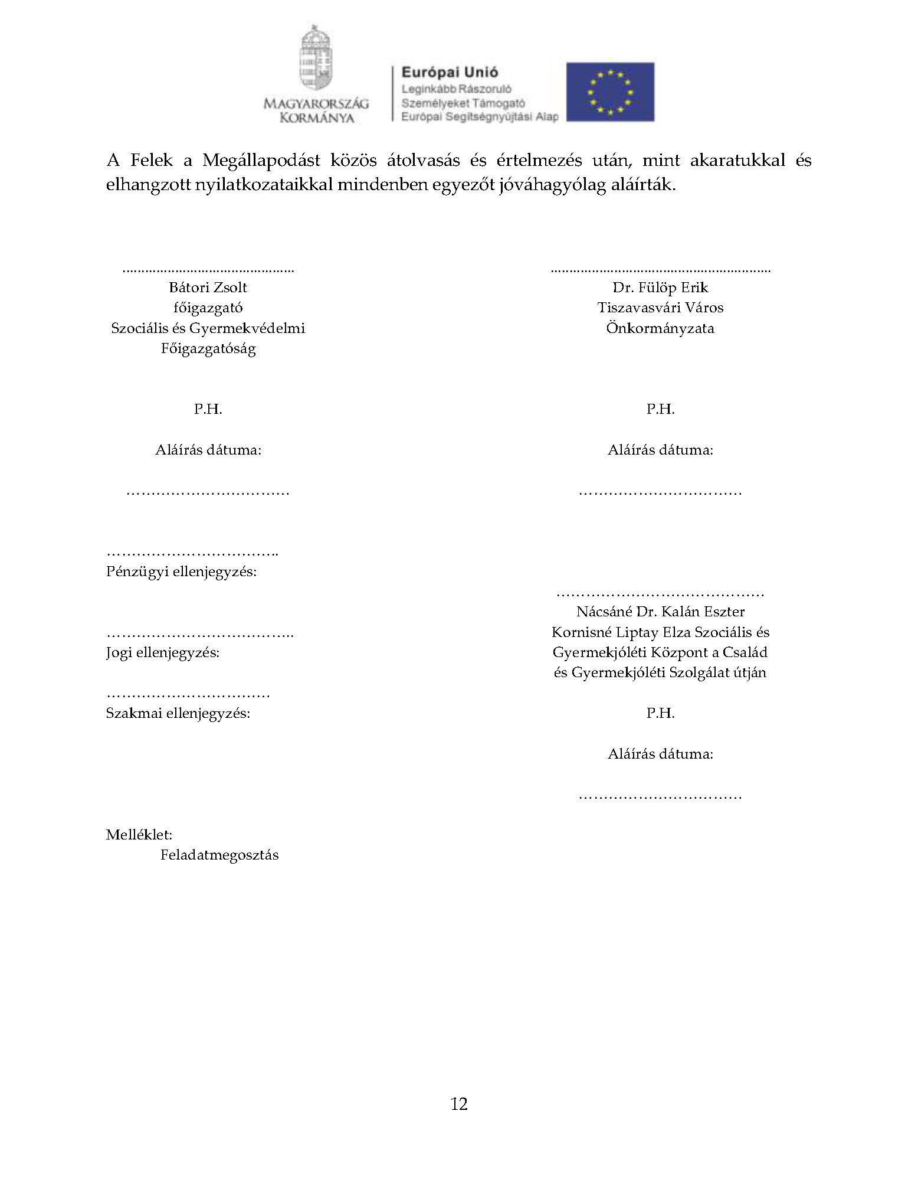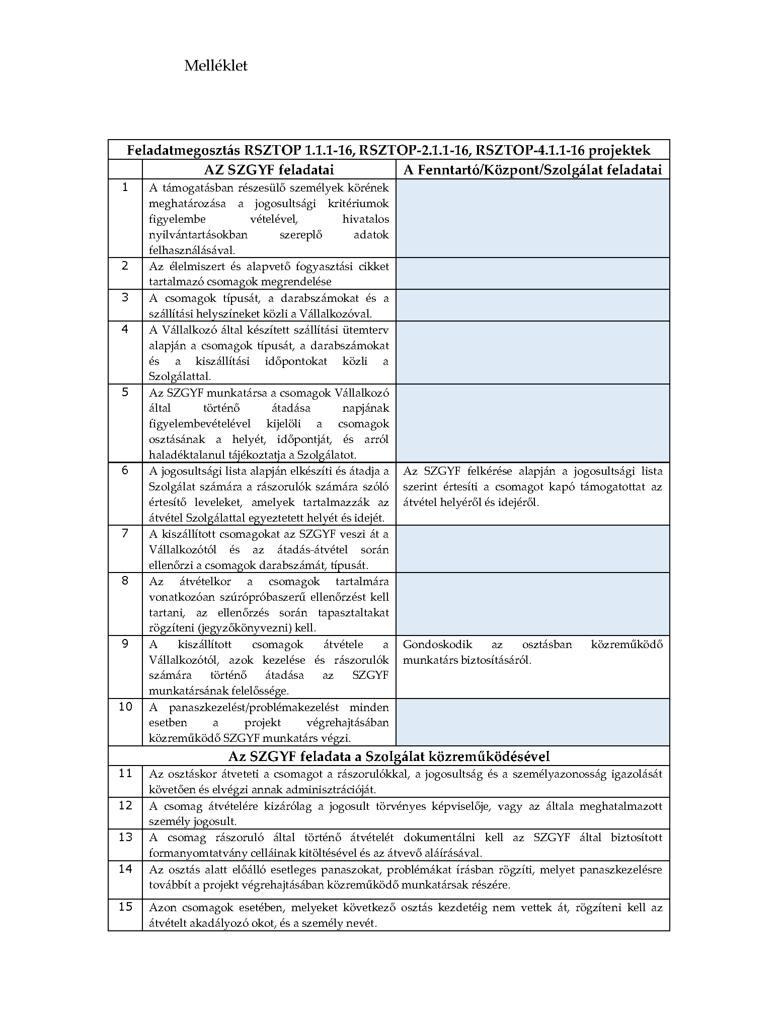
- melléklet „Az SZGYF által biztosított élelmiszersegély osztásra vonatkozó együttműködési megállapodásról” szóló 306/2017. (XII.21.) Kt. számú határozathoz

